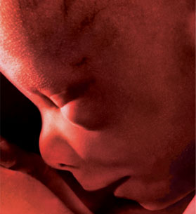
新生命的誕生 班 號姓名
①（○）胎兒在子宮內就已經可以聽到外界的聲音。
②（○）胎兒可以記住他在子宮中聽到的聲音而且會分
辨得出來。
③（○）胎兒在媽媽生產時會幫忙自己生出來。
（○ ）小嬰兒會用聲音和媽媽對話。
（○）小嬰兒會有各種臉部表情，代表不同的心情。
☺胎兒是住在媽媽的（子宮）裡，大約要住(10)月左右才會發育成熟生出來。
☺醫師會用（超音波）儀器來檢查孕婦肚子裡的胎兒呢?
☺ 胎兒會在子宮裡吸入（羊水）到肺裡，來練習呼吸的動作。
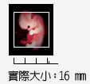
- 請你寫出胎兒在孕婦的肚子裡會做些什麼呢?
踢來踢去、活動身體 、聽外面的聲音、練習呼吸
吃羊水清潔環境、眨眼睛練習睡覺、

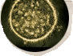
- 你知道孕婦懷孕時會有哪一些不舒服的感覺或症狀?
噁心 、嘔吐、疲累、心情不穩、 水腫
- 你想對所有的孕婦說什麼話呢?

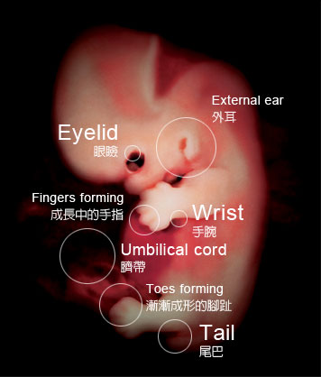
- 你對一個新生命的產生和誕生有什麼感覺?

- 看完這部影片你有什麼想法和感覺?

